**Κειμενικά είδη**

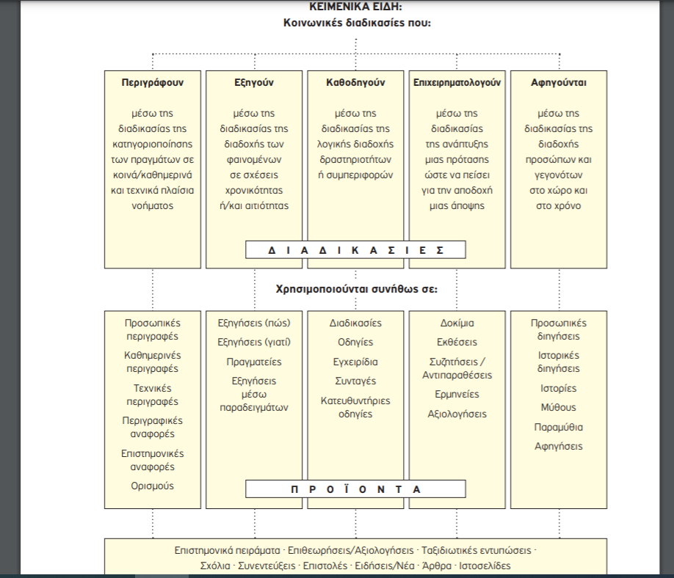

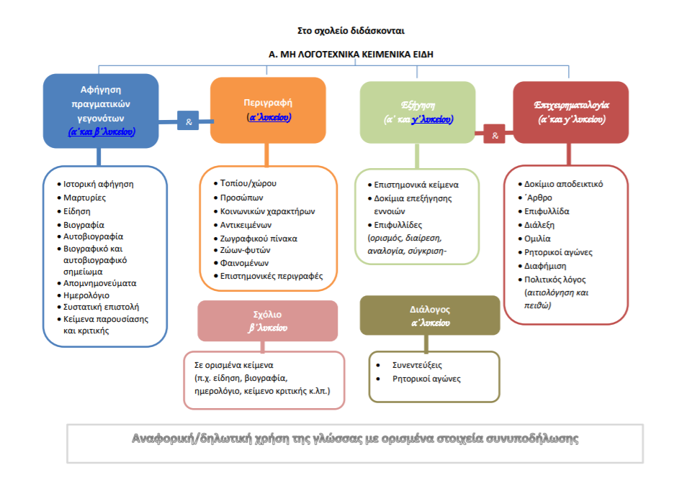

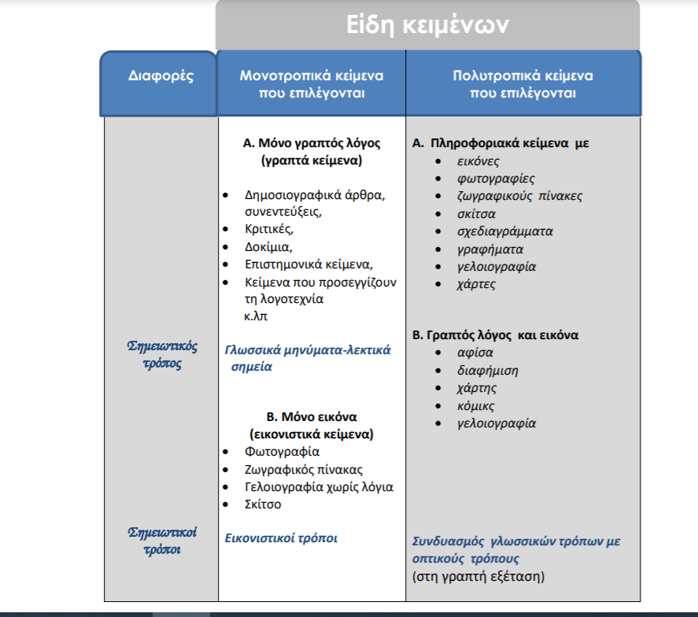

Τα κείμενα παράγονται και νοηματοδοτούνται πάντοτε μέσα σε ένα κοινωνικοπολιτισμικό πλαίσιο, το οποίο περιλαμβάνει το σύνολο των αντιλήψεων, των αξιών, των στάσεων κ.λπ. που φέρουν οι ομιλητές/-τριες στην κοινωνική τους αλληλεπίδραση. Ως προϊόντα μιας κοινωνικής διεργασίας μπορούν να κατηγοριοποιηθούν σε είδη, ανάλογα με τον **σκοπό** για τον οποίο παράγονται και χρησιμοποιούνται από τα μέλη ενός πολιτισμού για την επίτευξη της επικοινωνίας.

Σύμφωνα με τους Knapp και Watkins (2005), τα σχολικά κειμενικά είδη είναι πρωτίστως γενικές γλωσσικές διαδικασίες με σαφή κοινωνικό στόχο, που αποτυπώνονται σε αντίστοιχα προϊόντα - τύπους κειμένων. Η κατηγοριοποίησή τους βασίζεται στην ικανότητα να εφαρμόζονται οι σχετικές κειμενικές και γραμματικές γνώσεις για να παραχθούν κατάλληλα κείμενα. Επομένως, για την εκπαίδευση γίνεται κεντρική η κατανόηση της τυπικής και της λειτουργικής πλευράς της γραμματικής (τι είναι πιθανό να ειπωθεί και πώς λειτουργεί). Σε αυτή την προοπτική, τα σχολικά κειμενικά είδη κατηγοριοποιούνται ως εξής:

**Α) Περιγραφή**

Ως κοινωνική διαδικασία οργανώνει τα πράγματα σε καθημερινά και τεχνικά πλαίσια νοήματος∙ πραγματώνεται σε προσωπικές/κοινές και τεχνικές περιγραφές, σε πληροφοριακές και επιστημονικές εκθέσεις-αναφορές και ορισμούς.

**Η δομή της περιγραφής**

Η διαδικασία της περιγραφής ξεκινά συνήθως από την ονομασία του περιγραφόμενου αντικειμένου, ακολουθεί η ταξινόμησή του σε κάποιο γένος και καταλήγει στην παρουσίαση της εμφάνισης, των ιδιοτήτων, των λειτουργιών του κ.λπ.

**Η γλώσσα της περιγραφής**

**Ρήματα**: τα ρήματα στην περιγραφή, επειδή αυτή οργανώνεται στον άξονα του χώρου και όχι του χρόνου, βρίσκονται συνήθως στον **ενεστώτα** και είναι συχνότατα συνδετικά, όταν σκοπός είναι η ταξινόμηση και η παράθεση χαρακτηριστικών, δράσης για περιγραφή συμπεριφορών ή κρίσης για την απόδοση υποκειμενικών σχολίων.

**Επίθετα**: αποτελούν το κυριότερο συστατικό της γλώσσας σε μια περιγραφική διαδικασία που πρέπει να χαρακτηρίζεται από **ακρίβεια**. Τα επίθετα λοιπόν αποδίδουν τις ιδιότητες των περιγραφόμενων αντικειμένων.

**Συνδετικές/διαρθρωτικές λέξεις/φράσεις**: κειμενικοί δείκτες, επιρρηματικοί προσδιορισμοί που δηλώνουν τον χώρο (πάνω, κάτω, μπροστά, πίσω, αριστερά, δεξιά κ.λπ.).

**Παράδειγμα αξιοποίησης της περιγραφής στη διατύπωση ενός ορισμού**

**Η σάτιρα**

Η σάτιρα είναι ένας τρόπος επιθετικής συμπεριφοράς που κρύβει μέσα του (και συχνά τη φανερώνει με πολλήν αυθάδεια) μια δόση κακίας· τουλάχιστο την έλλειψη επιείκειας. Τρόπος ίσως όχι γενναίος, γιατί το χτύπημα δίνεται στον αντίπαλο από πίσω και με μάσκα, στα «αστεία». Σκοπός είναι κ’ εδώ η «σφαγή», αλλά επιδιώκεται χωρίς τον κίνδυνο της απευθείας αναμέτρησης. Σάτιρα αθώα δεν υπάρχει, δεν είναι δυνατόν να υπάρξει, αφού πάντα πληγώνει, και πληγώνει (επικρίνει, στηλιτεύει, διαπομπεύει) με πρόθεση να πληγώσει. Γι’ αυτό αναζητεί και προκρίνει την πιο ευαίσθητη πλευρά, το πιο νευραλγικό σημείο του εχθρού κ’ εκεί χτυπάει αδυσώπητα. Και, όπως είπα, εκ του ασφαλούς. Θα ονομάσομε άραγε τη σάτιρα άνανδρο είδος πολέμου; Θα την ειπούμε δειλία, μικροψυχία και ευτέλεια; Πριν αποφανθούμε οριστικά, ας σκεφτούμε ότι όταν απεχθάνεσαι έναν ισχυρό γιατί κάνει απάνθρωπη κατάχρηση της δύναμής του, ή μια κατάσταση πραγμάτων που επιβάλλεται με τη ρομφαία της βίας, και δεν έχεις άλλο τρόπο να εκδηλώσεις την αντίθεσή σου, θα καταφύγεις αναγκαστικά στο μόνο μέσον που σου παρέχουν οι μικρές δυνάμεις σου, στη σάτιρα.

Ε. Π. Παπανούτσος «Το δίκαιο της Πυγμής»

**Ερωτήσεις**

1. Πώς είναι (τα χαρακτηριστικά τους):

ένας άνθρωπος

ένα ζώο

ένα φυτό

ένα αντικείμενο

ένα πρόσωπο

ένας τόπος

ένα κτίσμα

ένα φαινόμενο

μια κατάσταση

2. Ποιο είναι το θέμα;

3. Τι δηλώνουν τα ουσιαστικά, τα επίθετα, τα ρήματα, το ειδικό λεξιλόγιο;

4. Ποιες πληροφορίες περιέχει το κείμενο;

5. Που οργανώνονται οι πληροφορίες; (στον χώρο)

**Β) Εξήγηση**

Ως κοινωνική διαδικασία ερμηνεύει, μέσω της ακολουθίας/διαδοχής, τα φαινόμενα σε σχέσεις χρονικότητας ή και αιτιότητας.

**Η δομή της εξήγησης**

Το εισαγωγικό στάδιο της εξήγησης περιλαμβάνει συνήθως την **κατηγοριοποίηση** και περιγραφή του φαινομένου, του γεγονότος ή της έννοιας. Το κυρίως επεξηγηματικό μέρος αποτελείται από τη **διαδοχή των βημάτων/διαδικασιών που οργανώνονται** σε **χρονική** ή **αιτιολογική** σειρά και αποδίδουν το «πώς» και το «γιατί» του φαινομένου. Το τελευταίο (συνήθως προαιρετικό) στάδιο περιέχει **προσωπικές παρατηρήσεις**, κρίσεις και ερμηνείες του πομπού.

**Η γλώσσα της εξήγησης**

Η γλώσσα της εξήγησης παρουσιάζει ορισμένα κοινά χαρακτηριστικά:

**Κοινά ουσιαστικά** (συνήθως αφηρημένα), καθώς η εξήγηση αναφέρεται σε συγκεκριμένες διαδικασίες που αφορούν ευρύτερες κατηγορίες φαινομένων, γεγονότων ή εννοιών.

**Ρήματα** (συνήθως σε ενεστώτα χρόνο) δράσης και ρήματα σκέψης.

**Συνδετικές/διαρθρωτικές λέξεις/φράσεις** που δηλώνουν χρονικές και αιτιολογικές σχέσεις.

**Φράσεις πιθανολόγησης** (π.χ. μπορεί, ενδέχεται, ίσως), καθώς συχνά η εξήγηση παίρνει τον χαρακτήρα των οδηγιών ή της επιχειρηματολογίας.

Το ακόλουθο κείμενο αποτελεί παράδειγμα του κειμενικού είδους της εξήγησης, καθώς στο πλαίσιό του διερευνάται το κατά πόσο υπάρχει αιτιολογική διασύνδεση μεταξύ των αυτοφωτογραφιών και της ναρκισσιστικής διαταραχής.

**Παράδειγμα κειμένου εξήγησης**

**«Τα κοινωνικά δίκτυα θρέφουν τον ναρκισσισμό των χρηστών»**

Εισαγωγικό σημείωμα

Στο κείμενο που ακολουθεί ο Ψυχίατρος Χ. Λιάπης διερευνά την πιθανή συσχέτιση των αυτοφωτογραφιών (selfies) με τον ναρκισσισμό, δηλαδή τον υπερβολικό θαυμασμό του εαυτού μας.

**Κείμενο**

«Επέστη καιρός της αυτολατρείας» όπως έγραψε ο Παπαδιαμάντης στους «Εμπόρους των Εθνών». Απόφθεγμα που, αν και χρονικά μακρινό, ταιριάζει περιγραφικά στους παρόντες ψηφιακούς καιρούς των αυτοφωτογραφιών και των ψηφιακών μέσων κοινωνικής δικτύωσης.

Τα εύλογα ερωτήματα ως προς το κατά πόσον η διογκούμενη τάση λήψεως αυτοφωτογραφιών –των καλούμενων selfies– και εν συνεχεία προβολής τους στο Facebook, αποτελεί ενδεικτικό σημείο ναρκισσιστικής διαταραχής της προσωπικότητας, έχουν προκαλέσει το ενδιαφέρον της επιστημονικής κοινότητας και την ανησυχία πολλών γονιών οι οποίοι βλέπουν καθημερινά τα παιδιά τους να «υπέρ-ποστάρουν» τις αυτοφωτογραφίσεις τους στο Διαδίκτυο, συχνά σε βάρος των δραστηριοτήτων και των υποχρεώσεων της πραγματικής τους ζωής.

Πρώτα απ’ όλα, για να τεθεί η διάγνωση της ναρκισσιστικής διαταραχής της προσωπικότητας θα πρέπει να διαπιστώνεται ένα διάχυτο πρότυπο μεγαλείου –στη φαντασία ή τη συμπεριφορά–, σε συνδυασμό με την ανάγκη για θαυμασμό και την έλλειψη ενσυναίσθησης, δηλαδή ενδιαφέροντος για τα συναισθήματα και τις ανάγκες των άλλων. Θα πρέπει, επίσης, να παραβλάπτεται η λειτουργικότητα του ατόμου και να πληρούνται συγκεκριμένα κριτήρια, όπως ισχύει και για άλλες διαταραχές της προσωπικότητας, όπως για την παραπλήσια Ιστριονική Διαταραχή της Προσωπικότητας που τη χαρακτηρίζει ένα διάχυτο πρότυπο υπερβολικής συγκινησιακής έκφρασης και επιδίωξης πρόκλησης της προσοχής.

Όπως προκύπτει από σχετικές έρευνες, οι γυναίκες έχουν γενικά την τάση να ποστάρουν περισσότερες selfies από τους άνδρες, ενώ θα πρέπει, πριν από κάθε προσπάθεια ευθείας συνδέσεως των selfies με τη ναρκισσιστική διαταραχή, να λαμβάνεται υπόψη και η γενικότερη τάση των νάρκισσων να ποστάρουν φωτογραφίες στα μέσα κοινωνικής δικτύωσης.

Η αυτοεπάρκεια, η ματαιοδοξία (ιδιαίτερα σε ό,τι έχει να κάνει με την εξωτερική εμφάνιση), η τάση για ανάληψη ηγετικών ρόλων και η απαίτηση του θαυμασμού των άλλων είναι μερικές από τις περιγραφικές παραμέτρους του ναρκισσισμού, των οποίων η σχέση με τις selfies επιχειρήθηκε να διερευνηθεί. Οι τρεις τελευταίες ναρκισσιστικές παράμετροι φαίνεται να εμφανίζουν θετική συσχέτιση με την τάση για διαδικτυακό ανέβασμα selfies στους άνδρες, ενώ μόνον το στοιχείο της απαίτησης θαυμασμού προκύπτει πως συνδέεται αιτιολογικώς με το υπερβολικό ποστάρισμα αυτοφωτογραφιών στις γυναίκες.

Θα πρέπει, λοιπόν, να υπογραμμίσουμε πως όποιος ποστάρει συχνά selfies δεν είναι κατ’ ανάγκη νάρκισσος. Από την άλλη μεριά, όμως, θα πρέπει να έχουμε υπόψη μας πως ο ναρκισσισμός, λόγω των εγγενών του χαρακτηριστικών, προδιαθέτει σε αυξημένα επίπεδα δραστηριότητας στα μέσα κοινωνικής δικτύωσης, καθώς και στη χρησιμοποίησή τους για τη διατυμπάνιση ενός κατά πολύ περισσότερο εαυτοπροβάλλοντος περιεχομένου (self-promoting content).

Παράλληλα, τόσο το Facebook, όσο και τα υπόλοιπα ψηφιακά μέσα κοινωνικής δικτύωσης ευνοούν, λόγω των δομικών χαρακτηριστικών τους, την αυτοπροβολή, μέσω αυτοπεριγραφών. Ταυτόχρονα, υποθάλπουν τη ματαιοδοξία μέσω των υπερπροβαλλόμενων φωτογραφιών και ευοδώνουν την ανάπτυξη μεγάλου αριθμού, αλλά ρηχών, σχέσεων. Όλα αυτά αποτελούν χαρακτηριστικά που φέρουν έντονη ναρκισσιστική χροιά.

Γίνεται φανερή, λοιπόν, η υπεραντιπροσώπευση του ναρκισσισμού στα κοινωνικά δίκτυα τα οποία χαρακτηρίζονται παράλληλα –και κυρίως το Facebook– από την επικυριαρχία της «Φωτογραφίας του Προφίλ» (Profile Picture), μιας κατεξοχήν φωτογραφίας εαυτού, η οποία αποτελεί ναρκισσιστική προμετωπίδα αυτοαντανάκλασης στην ψηφιακή λίμνη της σύγχρονης μυθολογίας των ηλεκτρονικών μέσων κοινωνικής δικτύωσης.

Οι νάρκισσοι χρησιμοποιούν τα ψηφιακά δίκτυα κοινωνικής αλληλεπίδρασης για να ανατροφοδοτούν την υπέρμετρη αίσθηση σημαντικότητας εαυτού που τους χαρακτηρίζει. Η υπερβολική χρήση του Διαδικτύου συντελεί, επιπροσθέτως, στην αύξηση του ήδη υπάρχοντος ναρκισσισμού, μέσω των δυνατοτήτων για ελεγχόμενη αυτοπροβολή που αυτό προσφέρει, καθώς και μέσα από τον κορεσμό της αγωνιώδους προσπάθειας προσέλκυσης της προσοχής και της προαγωγής των ρηχών και ευκαιριακών σχέσεων οι οποίες χαρακτηρίζουν τους νάρκισσους.

Δεν μπορούμε, όμως να υποστηρίξουμε, με βεβαιότητα, πως κινδυνεύουν να αναπτύξουν ναρκισσιστικά χαρακτηριστικά και οι χρήστες των ηλεκτρονικών μέσων κοινωνικής δικτύωσης οι οποίοι εμφανίζουν χαμηλούς δείκτες ναρκισσισμού στα σχετικά ερωτηματολόγια. Ιδιαίτερη προσοχή, μάλιστα, χρειάζεται, αν λάβουμε υπόψη μας το νεαρό της ηλικίας μεγάλου ποσοστού των χρηστών των ψηφιακών μέσων κοινωνικής δικτύωσης, η υπερβολική ενασχόληση με τα οποία –ακόμη και αν δεν υποκρύπτει τον ναρκισσιστικό ύφαλο για τον οποίον μας προειδοποιεί το υπερποστάρισμα αυτοφωτογραφιών– μπορεί να επικαλύπτει βαθύτερες ψυχοπαθολογικές καταστάσεις, όπως ο εθισμός στο Διαδίκτυο ή η εφηβική κατάθλιψη. Καταστάσεις που απαιτούν την εγρήγορση των γονέων και την παρέμβαση των ειδικών.

ΛΕΞΙΛΟΓΙΟ: Επέστη: ήρθε, έφτασε// αυτοεπάρκεια: Η υποκειμενική κρίση του ατόμου όσον αφορά την ικανότητά του να ακολουθήσει μια πορεία ενεργειών που θα αποδειχτεί αποτελεσματική σε μια συγκεκριμένη κατάσταση// ευοδώνουν: ευνοούν

*Λιάπης, Χ. (13.02.2016). «Τα κοινωνικά δίκτυα θρέφουν τον ναρκισσισμό των χρηστών». Η Καθημερινή (διασκευή).*

**Χρησιμοποιούνται** σε:

1. εξηγήσεις (πώς)

2. εξηγήσεις (γιατί)

3. πραγματείες

4. εξηγήσεις μέσω παραδειγμάτων

**Ερωτήσεις**:

1. Πώς;

2. Γιατί;

3. Πώς οργανώνονται οι πληροφορίες; (με αιτιολογικές σχέσεις πληροφοριών π.χ. αιτία - αποτέλεσμα, αιτιολόγηση)

**Γ) Οδηγίες**

Ως κοινωνική διαδικασία οι οδηγίες αποτελούν λογικές ακολουθίες, με τις οποίες καθοδηγούνται πράξεις ή συμπεριφορές ∙ διακρίνονται σε \***διαδικαστικά** (π.χ. οδηγίες χρήσης) και **μη διαδικαστικά κείμενα** (π.χ. συμβουλές για υποψήφιους/-ιες, που μπορεί να ανήκουν και στην επιχειρηματολογία).

* Ως **διαδικαστικές** οδηγίες ονομάζονται όσες αφορούν μια διαδικασία με συγκεκριμένη αλληλουχία βημάτων. Παραδείγματα κειμένων στα οποία επικρατεί αυτό το είδος λόγου είναι οδηγίες για πειράματα φυσικής/χημείας, συνταγές, κατασκευαστικές οδηγίες, οδηγίες χρήσης, κείμενα που δίνουν κατευθύνσεις για έναν συγκεκριμένο προορισμό κ.α..

Ως **μη διαδικαστικές οδηγίες** ονομάζονται όσες αφορούν κανόνες συμπεριφοράς, συμβουλές, γενικές οδηγίες συντήρησης κ.α..

**Η δομή των οδηγιών**

Οι διαδικαστικές οδηγίες ακολουθούν συνήθως ένα τυπικό οργανωτικό πρότυπο. Το κείμενο ξεκινά με την **αναφορά στον στόχο της δράσης** (συχνά και στον τίτλο) και ακολουθεί μία **σύντομη εισαγωγή**, η οποία άλλοτε εξηγεί το περιεχόμενο των οδηγιών, άλλοτε προτρέπει τον δέκτη να εστιάσει την προσοχή του στο περιεχόμενο των οδηγιών που θα ακολουθήσουν. Στη συνέχεια παρατίθεται μία **λίστα με τα μέσα, συστατικά, υλικά κ.λπ**., συνήθως με τη σειρά χρήσης τους. Το στάδιο αυτό συχνά παραλείπεται (π.χ. στις οδηγίες χρήσης μιας συσκευής). Το κείμενο ολοκληρώνεται με την **αναφορά στην ακολουθία των βημάτων που καθορίζουν το «πώς» ο στόχος θα επιτευχθεί.** Και τα τρία στάδια (στόχος - υλικά - εκτέλεση) μπορεί να συνοδεύονται από σχόλια ή εικόνες, σκίτσα κ.λπ. ή και να αριθμούνται.

Οι μη διαδικαστικές οδηγίες διαφοροποιούνται σημαντικά ως προς την οργάνωσή τους κι έτσι, ό,τι τις χαρακτηρίζει είναι η ιδιαίτερη χρήση της γλώσσας. Κοινό τους χαρακτηριστικό είναι και σε αυτές η αρχική αναφορά στον στόχο. Ωστόσο η σειρά των προτροπών δεν φαίνεται να διαδραματίζει εδώ σημαντικό ρόλο, καθώς ο πομπός παρέχει στον δέκτη διαφορετικές προτάσεις και επιχειρήματα χωρίς αυστηρότητα και δογματισμό.

**Η γλώσσα των οδηγιών**

Τόσο οι διαδικαστικές όσο και οι μη διαδικαστικές οδηγίες παρουσιάζουν ορισμένα κοινά χαρακτηριστικά στη γλώσσα:

Άμεσες ή έμμεσες (με τη χρήση αναφοράς ή έλλειψης) **προσφωνήσεις**.

**Ρήματα δράσης**, για να αποδοθούν οι διαδικασίες που απαιτούνται για την επίτευξη του στόχου.

**Ρήματα σε ενεστώτα χρόνο** (για να δημιουργεί η αίσθηση διαχρονικότητας) και (συχνά) σε έγκλιση **προστακτική** ή **προτρεπτική υποτακτική**.

**Α’ πληθυντικό πρόσωπο**, που δίνει έναν τόνο οικειότητας στο κείμενο και εντάσσει τον πομπό στην ίδια ομάδα ανθρώπων με τον δέκτη.

**Επιρρήματα** που χρησιμοποιούνται, για να τροποποιηθούν σημασιολογικά τα ρήματα ή να προστεθούν πληροφορίες σχετικά με τον τρόπο υλοποίησης του στόχου.

**Χρονικές διαρθρωτικές/συνδετικές λέξεις/φράσεις**, που τοποθετούν τις ενέργειες στην ορθή σειρά και αιτιολογικοί προσδιορισμοί για την αποσαφήνιση των αιτίων.

**Συνδετικές/διαρθρωτικές λέξεις/φράσεις** που δηλώνουν προϋπόθεση, για να αποδοθεί μία προκείμενη πάνω στην οποία βασίζεται μία εντολή ή δήλωση.

**Φράσεις πιθανολόγησης** (π.χ. μπορεί, ενδέχεται, ίσως) και ρητορικά ερωτήματα που περιορίζουν τον βαθμό της υποχρέωσης να ολοκληρωθεί ο στόχος (συνήθως στις μη διαδικαστικές οδηγίες).

**Κοινά ουσιαστικά (συνήθως συγκεκριμένα**) που αποδίδουν τα μέσα, τα υλικά, τα συστατικά κ.λπ.

**Παράδειγμα κειμένου μη διαδικαστικών οδηγιών**

**ΚΕΙΜΕΝΟ**

Η ζωή δεν είναι σαν τα φάρμακα, που όλα κυκλοφορούν με τις οδηγίες χρήσης τους, όπου εξηγούνται οι αντενδείξεις του προϊόντος και αναγράφεται λεπτομερώς η δοσολογία και ο τρόπος με τον οποίο πρέπει να λαμβάνεται. Τη ζωή μάς τη δίνουν χωρίς συνταγογράφηση και χωρίς οδηγίες χρήσης. Η ηθική δεν μπορεί να αναπληρώσει εντελώς αυτό το έλλειμμα, γιατί δεν είναι τίποτα περισσότερο από το χρονικό των προσπαθειών που κάνουν οι άνθρωποι για να το διορθώσουν. […]

Γι’ αυτό αρνήθηκα να σου δώσω μια σειρά οδηγιών για συγκεκριμένα ζητήματα: για την άμβλωση, για την αντίρρηση συνείδησης, για το ένα και για το άλλο. Ούτε φυσικά είχα την τόλμη να σου κάνω κήρυγμα σε ύφος παραπονεμένου ή ενοχλημένου για τα «κακά» του αιώνα μας: τον καταναλωτισμό, αχ! Την έλλειψη αλληλεγγύης, εχ! Τη μανία του χρήματος, οχ! Τη βία, ουχ! Την κρίση των αξιών, αχ, εχ, οχ, ουχ! Έχω τις απόψεις μου και γι’ αυτά και γι’ άλλα, αλλά εγώ δεν είμαι «η ηθική»· είμαι απλώς μπαμπάς. Μέσω εμού, το μόνο που μπορεί να σου πει η ηθική είναι να ψάχνεις και να σκέφτεσαι μόνος σου, ελεύθερα, υπεύθυνα, χωρίς να πέφτεις σε παγίδες. Προσπάθησα να σου μάθω τρόπους να βαδίζεις, αλλά ούτε εγώ ούτε κανένας άλλος έχει το δικαίωμα να σε κουβαλήσει στους ώμους του.

Ωστόσο, να τελειώσω με μια συμβουλή; Μια και πρόκειται στη ζωή σου να επιλέγεις, φρόντιζε να κάνεις πάντα τις επιλογές εκείνες που θα σου επιτρέπουν κατόπιν μεγαλύτερο αριθμό άλλων πιθανών επιλογών, όχι αυτές που οδηγούν σε αδιέξοδο. Επίλεξε αυτό που σε κάνει να είναι ανοιχτός στους άλλους, σε νέες εμπειρίες, σε διαφορετικές χαρές. Απόφευγε ό,τι σε κλείνει και ό,τι σε χαντακώνει. Κατά τα άλλα, καλή τύχη και εμπιστοσύνη στον εαυτό σου!

*Fernando Savater, 2013, Μιλώντας στον γιο μου για την ηθική και την ελευθερία.*

*Αθήνα: Εκδ. Πατάκη, σελ. 106-107 και 194-195 (Διασκευή)*

**Χρησιμοποιούνται** σε:

1. διαδικασίες

2. οδηγίες

3. εγχειρίδια

4. συνταγές

5. κατευθυντήριες οδηγίες

**Κείμενα οδηγιών** (καθοδηγούν μέσω της διαδικασίας της λογικής διαδοχής δραστηριοτήτων ή συμπεριφορών)

1. διαδικαστικά (π.χ. οδηγίες χρήσης)

2. μη διαδικαστικά κείμενα (π.χ. συμβουλές για υποψήφιους/-ιες, που μπορεί να ανήκουν και

στην επιχειρηματολογία)

**Ερωτήσεις**

1. Πώς;

2. Προς ποια κατεύθυνση;

3. Με ποια μέσα, υλικά κ.λπ.

4. Σε ποιο στάδιο, φάση;

**Δ) Επιχειρηματολογία**

Στην επιχειρηματολογία, ως διαδικασία ανάπτυξης μιας θέσης, ο στόχος είναι να πειστούν οι αναγνώστες/-τριες ή οι ακροατές/-τριες και να αποδεχθούν μια άποψη.

Σε κάποιες περιπτώσεις η επιχειρηματολογία μοιάζει με εξήγηση/αιτιολόγηση, καθώς και τα δύο είδη έχουν να κάνουν με αιτιότητα. Η διαφορά είναι ότι η επιχειρηματολογία σχετίζεται κυρίως με άποψη και πειθώ, ενώ η εξήγηση στην αντικειμενική καταγραφή του «τι» και του «πώς».

Τα κείμενα επιχειρηματολογίας διακρίνονται σε: δοκίμια (προβάλλεται μια άποψη και παρέχονται στοιχεία για τη στήριξή της), εκθέσεις, συζητήσεις/αντιπαραθέσεις (θεώρηση ενός θέματος από πολλές απόψεις), ερμηνείες κ.ά.

**Η δομή της επιχειρηματολογίας**

Η επιχειρηματολογία έχει λιγότερο ή περισσότερο τυπική δομή: ξεκινά από έναν ισχυρισμό/αποδεικτέα θέση, ακολουθούν επιχειρήματα και τεκμήρια που την υποστηρίζουν και καταλήγει σε ένα συμπέρασμα.

**Η γλώσσα της επιχειρηματολογίας**

Στα επιχειρηματολογικά κείμενα συναντάμε ορισμένα κοινά χαρακτηριστικά:

**Σαφήνεια** (κυριολεξία, αποφυγή της πολυσημίας, ακρίβεια στη χρήση του λεξιλογίου, ειδικοί όροι κ.λπ.)

**Ονοματοποίηση**: Η διαδικασία μετατροπής ενός ρήματος ή ενός επιθετικού προσδιορισμού σε ουσιαστικό (π.χ. υπολογίζω > υπολογισμός, αλλάζω > αλλαγή, ικανός > ικανότητα, φτωχός > φτωχοποίηση).

Η γραμματική αυτή μετατόπιση δεν αφορά μόνο την παραγωγή, αλλά έχει συνέπειες και στο νόημα, εφόσον οι ονοματοποιημένοι τύποι φέρουν τα σημασιολογικά χαρακτηριστικά τόσο των ρηματικών διαδικασιών ή των ιδιοτήτων από όπου προέρχονται όσο και το αποτέλεσμα αυτών των διαδικασιών ή των ιδιοτήτων. Η ονοματοποίηση χαρακτηρίζει τα επιστημονικά κείμενα και τα «ακαδημαϊκά» είδη λόγου, όπως το δοκίμιο ή οι τεχνικές αναφορές, που επεξεργάζονται αφηρημένες και τεχνικές έννοιες,

**Παθητική σύνταξη**

**Διαρθρωτικές λέξεις/φράσεις που δηλώνουν σχέσεις χρόνου, αντίθεσης, αιτίου και αποτελέσματος, συμπεράσματος** κ.λπ.

**Ρητορικά ερωτήματα**

**Αποφαντικές (δηλωτικές) προτάσεις**

**Επιστημική και δεοντική τροπικότητα**

**Πλούσια στίξη**

**Η ρητορική της επιχειρηματολογίας**

Σύμφωνα με τη Ρητορική του Αριστοτέλη, από τη στιγμή που κάθε μορφής επικοινωνία περιέχει τρεις κύριους παράγοντες (πομπός - δέκτης - μήνυμα), τότε οι τρόποι πειθούς δεν μπορεί παρά να αναφέρονται:

- στο ήθος του πομπού

Η πειθώ επιτυγχάνεται μέσω της επίκλησης στο ήθος του πομπού, όταν ο λόγος συγκροτείται με σκοπό να καταστήσει τον ομιλητή/συγγραφέα αξιόπιστο στα μάτια του ακροατή/αναγνώστη: σώφρονα (γνώστη του θέματος, λογικό, αντικειμενικό κ.λπ.), ηθικό χαρακτήρα και καλοπροαίρετο (σκέφτεται το καλό του δέκτη). Για τον ίδιο σκοπό επικαλείται κάποια αυθεντία (επίκληση στην αυθεντία) ή ανασκευάζει τα επιχειρήματα του αντιπάλου κάνοντας προσωπική επίθεση εναντίον του (επίθεση στο ήθος του αντιπάλου).

- στη συναισθηματική κατάσταση του δέκτη (πάθος)

Η επιτυχία της προσπάθειας επηρεασμού του δέκτη εξαρτάται και από τη συναισθηματική διάθεση του ακροατηρίου. Διότι οι άνθρωποι δεν κρίνουν με τον ίδιο τρόπο, όταν χαίρονται και θρηνούν, ή όταν είναι φιλικοί ή εχθρικοί. Γι’ αυτό ο ομιλητής/συγγραφέας οφείλει να γνωρίζει τα συναισθήματα του κοινού (ακροατών/αναγνωστών) στο οποίο απευθύνεται, αλλά και τα κοινωνικά και πολιτισμικά χαρακτηριστικά του, τα διανοητικά (γνώσεις, εμπειρίες, ενδιαφέροντα), τα βουλητικά (ανάγκες, προσδοκίες, επιδιώξεις) και υπαρξιακά (στάσεις, συμπεριφορές, νοοτροπίες).

- στο επιχείρημα καθαυτό (λόγος)

Ο λόγος της πειθούς επικαλείται τέλος την κοινή λογική με τη μορφή επιχειρημάτων. Υπάρχουν δύο τύποι: οι επαγωγές και οι παραγωγές. Στην επαγωγή χρησιμοποιούνται δεδομένα, η αλήθεια των οποίων μπορεί να ελεγχθεί εμπειρικά (π.χ. παραδείγματα), για να στηριχθεί μία γενίκευση, ενώ στην παραγωγή γενικές αρχές, αξιώματα κ.λπ. οδηγούν στην απόδειξη της υπεροχής ενός αξιολογικού ισχυρισμού.

**Παράδειγμα κειμένου επιχειρηματολογίας**

**Άγγελος Τερζάκης «Μηχανισμός του εξανδραποδισμού»**

Το ερώτημα μπορεί, για την ώρα, να τεθεί θεωρητικά, αύριο όμως θα τεθεί πρακτικά. Αναπόδραστα. Αλλά από τώρα κιόλας έχει αρχίσει να κάνει αισθητή την πρακτική ενάργειά του. Είναι το ακόλουθο: Το ότι σε πολύ κοντινό μέλλον δε θα είναι η φύση που θα προσδιορίζει τον άνθρωπο, αλλά ο άνθρωπος τον άνθρωπο, αυτό πρέπει να θεωρηθεί αισιόδοξο ή όχι;

Δε νομίζω πως χρειάζεται εξήγηση τούτη η πρόταση. Όχι μόνον οι θετικές επιστήμες, όχι μόνον η τεχνολογία, που είναι η εφαρμοσμένη πλευρά τους, αλλά και η ψυχολογική τεχνική (στο εμπόριο, στην πολιτική προπαγάνδα) κάνουν ολοφάνερο πως έχει αρχίσει κιόλας η διαμόρφωση του φυσικού όντος άνθρωπος σύμφωνα με σχεδιασμούς ξεκινημένους από πρωτοβουλίες συνανθρώπων του. Δε χρειάζεται καν να γίνουν αποφασιστικές επεμβάσεις στο γενετικό κώδικα. Βαθύτερα κι από την παιδεία, που προσδιορίζει ως ένα σημείο τη μεταβιολογική περιοχή, οι τρεχούμενες μέθοδοι επηρεασμού της κοινής γνώμης, δημιουργίας ενός ορισμένου κοινωνικού κλίματος, μεταπλάθουν σταθερά τον δεδομένο από τη Φύση ανθρώπινο τύπο και τον διαμορφώνουν ανάλογα, για το κοντινό και για το απώτερο μέλλον.

Φασματική πάει να γίνει η έννοια ελευθερία για τις μεγάλες μάζες. Στον όρο τούτο με το θεωρητικά συγκεκριμένο ως χτες περιεχόμενο, παρεμβάλλονται τώρα στοιχεία που τον κάνουν όλο και περισσότερο προβληματικό. Ποια ακριβώς είναι η ελευθερία του υπηκόου της καταναλωτικής κοινωνίας, που βομβαρδίζεται νύχτα-μέρα από μιαν επιστημονικά οργανωμένη, ακατανίκητη διαφήμιση, κι αποκτά όλο περισσότερες, ανυποψίαστες ίσαμε χτες, υλικές ανάγκες; Σε τούτο μόνο το θέμα, αν σταθούμε, θα καταλάβουμε πόσο ρευστό, αν όχι απατηλό, γίνεται το περιεχόμενο της σύγχρονης ελευθερίας. Για να νιώσει ελεύθερος ο αποπροσωποποιημένος αυτός καταναλωτής (δεν έχει άλλη κύρια προσδιοριστική ιδιότητα), πρέπει να μπορεί να ικανοποιεί τις όλο κι αυξανόμενες ανάγκες του· διαφορετικά, πιστεύει πως υστερεί, πως υπολείπεται ταπεινωτικά στον αγώνα δρόμου που είναι ο ρυθμός της σύγχρονης ζωής, και τότε, άμεση συνέπεια, χάνει το αίσθημα της ελευθερίας. Γιατί ελευθερία, για τον μέσο ανθρώπινο τύπο, είναι η ευχέρεια να ικανοποιεί τις άμεσες βιοτικές του ανάγκες. Όταν του βάλετε σε κίνηση ένα μηχανισμό δημιουργίας αναγκών και δεν του δώσετε σύγκαιρα το μέσο να τις ικανοποιεί, τον κάνετε ψυχολογικά προλετάριο. Προλετάριος ονομάστηκε ο διάδοχος του αλλοτινού δούλου. Ποιο είναι εδώ το κριτήριο; - Η απουσία του αισθήματος της «ελευθερίας».

Ο μηχανισμός, τώρα, έχει έτσι ρυθμιστεί, ώστε το αόρατο λουρί που κρατάει δεμένο αυτόν τον κατάδικο από το πόδι να κονταίνει ή να μακραίνει κατά την κρίση του επιμελέστατα κρυμμένου αφέντη. Αν τα συμφέροντα του αφέντη υπαγορεύουν μεγαλύτερη δέσμευση του καταναλωτή, ρίχνει στην αγορά καινούρια συνθήματα για νέες ανάγκες. Ο καταναλωτής πολλαπλασιάζει τις προσπάθειές του ν’ ανταποκριθεί, αυτοενεχυριάζεται. Δε χρειάζεται πάντοτε να φορτωθεί με νέα ή πρόσθετη εργασία για να μπορεί να τα βγάλει πέρα. Φτάνει που δεσμεύεται ψυχολογικά· η ικανοποίηση των νέων «απαιτήσεων της ζωής», των νέων ανέσεων, γίνεται κεντρικός πόλος του ψυχικού βίου. Από κει και πέρα έχει καταστεί υποχείριος, χωρίς να το ξέρει. Νομίζοντας πως ικανοποιεί τον εαυτό του, ικανοποιεί τον αφέντη του, το μεγάλο κερδοσκόπο.

Αν πάλι η τεχνική του εξανδραποδισμού επιβάλλει, για λόγους τακτικής, μια ανάπαυλα, ή αν χρειάζεται ένα διάστημα χρόνου, ώστε ν’ απορροφηθεί από την αγορά η διαθέσιμη παραγωγή, αραιώνεται προσωρινά ο ρυθμός των ερεθισμάτων. Ο λόγος δίνεται σε μικροτελειοποιήσεις, που κρατάνε μεν σε διέγερση την καταναλωτική πελατεία, δεν την κάνουν όμως να λαχανιάζει, γιατί και η κατοχή μιας, δίχως τη σφραγίδα του υπερμοντέρνου, συσκευής δεν προκαλεί στον καταναλωτή - ενεργούμενο ένα αίσθημα κοινωνικής μειονεξίας.

Αρκετά γι’ αυτό το παράδειγμα. Το ζήτημα ήταν να φανεί το πώς, αρχίζοντας από τα μικροαντικείμενα της καθημερινής ζωής, την οδοντόπαστα ή το αποσμητικό και φθάνοντας στο αυτοκίνητο ή στο ψυγείο, συντελείται η αλλοτρίωση ενός όντος που κολακεύεται να πιστεύει ακόμα στο αυτεξούσιο. Βαθύτερη όμως είναι η επεξεργασία που σου γίνεται στο επίπεδο των ιδεών. Ποτέ η προπαγάνδα δεν είχε σταθεί έτσι εξοπλισμένη με όλα τα μέσα επηρεασμού, και ποτέ δεν ήταν τόσο επιστημονικά συστηματοποιημένη. Αν σ’ αυτό προσθέσουμε την ελεγχόμενη μετάδοση πληροφοριών, απόλυτη στα ολοκληρωτικά καθεστώτα, σχετική στα φιλελεύθερα, καταλαβαίνουμε πόσο ελεύθερος μπορεί να είναι ο υπήκοος του εικοστού αιώνα. Ίσαμε χτες πίστευε πως η μόρφωση θ’ απαλλάξει τον άνθρωπο από τη δουλεία. Τώρα είναι καιρός να καταλάβει πως αλλού έχουν κρύψει το κλειδί της αλυσίδας του.

Ας έχουμε το θάρρος να προχωρήσουμε πιο πέρα. Είναι βέβαιο τάχα πως στην πλειοψηφία του, μιαν αξιοπρεπή πλειοψηφία, το ανθρώπινο γένος έχει επίγνωση της σκλαβιάς του και πως επιθυμεί αληθινά την απελευθέρωσή του; Τέτοια πράγματα δεν τα επιθυμώ με τα λόγια· τα διεκδικώ με τις πράξεις. Και για ν’ αποκτήσω επίγνωση τι σημαίνει αυτό, ζητάω πρώτα-πρώτα να πληροφορηθώ ποιο είναι το αντίτιμο του, πόσο στοιχίζουν. Με τα λόγια όταν διεκδικώ, μου απαντάνε με λόγια. Όταν προχωρήσω στην περιοχή του συγκεκριμένου, βλέπω ότι το αντίτιμο συνίσταται πρώτα-πρώτα σε στερήσεις. Όχι μεγάλες στερήσεις, θυσίες αιματηρές, σωματικές. Αποφυγή να γίνομαι υποχείριος του μηχανισμού που μου έχουν στήσει. Βλέπω, κοντολογίς, κάτι πάλι οδυνηρό, αναμφισβήτητα: Ότι για ν’ αποκτήσω κάποια, στοιχειώδη έστω, ανεξαρτησία, κι ένα ήθος ελεύθερο, ανάγκη να μη χαρίζομαι σ’ όλους τους πειρασμούς. Η ευμάρεια είναι κάτι απύθμενο, ένα παραισθησιογόνο που προκαλεί εθισμό, και για τούτο απαιτεί όλο και μεγαλύτερες δόσεις. Ζούμε κιόλας σε κοινωνικά σύνολα από τοξικομανείς της ευμάρειας. Να μεταπέσουμε από την έκλυση τούτη σε μιαν εγκράτεια που θα μας φανεί αμέσως ασκητισμός, δε γίνεται. Να όμως που αυτό θα ήταν η μόνη λύση...

Πώς θα την εφαρμόσουμε όμως, αφού δείχνεται με το πρώτο αντίθετη στη σύμφυτη ανθρώπινη ροπή;

Έναν καιρό, η διεκδίκηση της ελευθερίας ήταν ακοπότερη, γιατί ήταν περιορισμένες οι ανάγκες. Από τότε που οι ανάγκες πολλαπλασιάστηκαν, αφήνιασαν, μπήκαμε σ’ ένα κύκλωμα εξανδραποδιστικό. Αλλά ο πολλαπλασιασμός αυτός των αναγκών δεν είναι καν μια σταθερή κατάσταση· είναι πρόοδος γεωμετρική. Δύο παράγοντες την προσδιορίζουν: η υποκίνηση από εκείνους που την εκμεταλλεύονται και το απεριόριστα ενδοτικό στην απόλαυση, που χαρακτηρίζει την ανθρώπινη φύση.

Μας απομένει η αξίωση της ελευθερίας σαν από κεκτημένη ταχύτητα, ένα κειμήλιο προγονικό. Δεν έχουμε υπονοιαστεί πως το ξεπουλήσαμε μεθυσμένοι. Κάποιοι ανάμεσά μας, έχοντας περισσότερο από τους άλλους επίγνωση όχι μόνον της αξίας αυτού του κειμηλίου αλλά και του τι συνεπάγεται σε μεταγενέστερη φάση η απώλειά του, ξεσηκώνονται, καλούν σε συναγερμό τις ψυχές, ειδοποιούν για το ανεπανόρθωτο που βρίσκεται επί θύραις. Ας ξέρουμε ωστόσο πως το ερώτημα της Μοίρας είναι γενικότερο· θα κάνουμε έτσι, εγκαίρως, και την αναγκαία αναμέτρηση δυνάμεων. Μιας και ξεφύγαμε από τη φύση και παραδοθήκαμε στον άνθρωπο, αλλάξαμε αφέντη, με την ελπίδα πως ο όμοιος μας θα ήταν ανθρωπινότερος. Λάθος! Ο οπλισμένος με παντοδυναμία είναι περισσότερο απανθρωπισμένος από τις φυσικές δυνάμεις. Πίσω από τις δεύτερες, στο κάτω-κάτω, μπορεί και να υποφώσκει μια ελπίδα μεταφυσική. Έχει κανένας λύσει ως τώρα το μυστήριο του κόσμου; Κι έπειτα, οι φυσικές δυνάμεις δεν υπεραίρονται.

Άγγελος Τερζάκης, Ποντοπόροι

**Ε) Αφήγηση**

Η διαδικασία της αφήγησης επιτυγχάνεται μέσω της ακολουθίας προσώπων και γεγονότων στον χώρο και στον χρόνο. Τα αφηγηματικά κείμενα διακρίνονται σε προσωπικές διηγήσεις, ιστορικές διηγήσεις, ιστορίες, μύθοι, παραμύθια, αφηγήσεις.

**Η δομή της αφήγησης**

Οι κειμενικοί τύποι που εντάσσονται στο είδος της αφήγησης είναι τόσοι και διαφορετικοί μεταξύ τους, ώστε να είναι δύσκολη η διαμόρφωση ενός προτύπου που να βρίσκει εφαρμογή στο σύνολό τους. Ένα από τα μοντέλα που έχουν προταθεί (και βρίσκει εφαρμογή και στις αντικειμενικές και στις υποκειμενικές αφηγήσεις) είναι αυτό των Labov & Waletzky (1967) που περιέχει τα εξής δομικά μέρη:

1. Προσανατολισμός: πληροφορίες για τους «ήρωες», τον χώρο και τον χρόνο· η αρχική κατάσταση.

2. Περιπέτεια: το πρόβλημα που εμφανίζεται, τα γεγονότα που ανατρέπουν την αρχική κατάσταση· η δράση για την επίλυσή του, τα εμπόδια και το αποτέλεσμα της δράσης.

3. Αξιολόγηση: σχολιασμός (ρητός ή με παραγλωσσικά μέσα) των γεγονότων από τον αφηγητή.

4. Λύση: η τελική έκβαση (συχνά ταυτίζεται με την αξιολόγηση).

5. Κατάληξη: καταληκτικές φράσεις, συμπεράσματα, επιμύθιο κ.λπ. με τα οποία γίνεται αναγωγή στον παροντικό χρόνο, την αρχική κατάσταση.

**Η γλώσσα της αφήγησης**

Στο είδος της αφήγησης παρουσιάζονται ορισμένα κοινά γλωσσικά χαρακτηριστικά:

**Ρήματα**: συνήθως σε **παρελθοντικούς χρόνους** (κυρίως αόριστο), χωρίς να είναι σπάνιος και ο «ιστορικός ενεστώτας»· στην «περιπέτεια» χρησιμοποιούνται συνήθως ρήματα που δηλώνουν κίνηση/δράση, ενώ στον «προσανατολισμό», την «αξιολόγηση» και τη «λύση» ρήματα κρίσης/βούλησης κ.λπ.

**Διαρθρωτικές λέξεις/φράσεις: δηλώνουν σχέσεις χρόνου, αιτίου και αποτελέσματος, σκοπού**.

**Ρυθμός**: επαναλήψεις, παρηχήσεις κ.λπ.

**Παράδειγμα αξιοποίησης της αφήγησης σε μη λογοτεχνικό κείμενο**

**Η ώρα του αποχαιρετισμού (απόσπασμα)**

Εισαγωγικό σημείωμα

*Η Έλλη Παππά (1920-2009), δημοσιογράφος και συγγραφέας, στο βιβλίο της «Αποχαιρετισμός στον αιώνα μου», καταθέτει την κριτική μαρτυρία της για γεγονότα του 20ού αιώνα. Το απόσπασμα που ακολουθεί προέρχεται από την εισαγωγή με τίτλο «Η ώρα του αποχαιρετισμού».*

Τον έζησα τον εικοστό αιώνα. Με ζωή και με θάνατο. Πάλεψα μαζί του όσο μπορούσα. Με ζωή και με θάνατο. Στις μεγάλες του ώρες και στις ώρες των διαψεύσεων. Κι εκεί, κοντά στο τέλος του, έζησα τη μεγάλη διάψευση –που δεν έπεσε σαν ξαφνικός κεραυνός. Από χρόνια ακουγόταν η βουή της που όλο και πλησίαζε, μα ήταν πολλοί εκείνοι που δεν ήθελαν να την ακούσουν. Είχα την κακή τύχη να την ακούω και, το χειρότερο, να τη μεταφέρω στο χαρτί. Τίμημα, ο αποκλεισμός. Όχι όμως και η απογοήτευση. Με έσωσε η προσπάθειά μου, όσες κι αν ήταν οι αντιδράσεις, να κοιτάξω τον αιώνα μου κατάματα, χωρίς αυταπάτες, και να καταγράψω, όσο μου επέτρεπαν οι δυνάμεις μου, επιλογές, πράξεις και παραλείψεις που οδηγούσαν στην καταστροφή εκείνου του μέλλοντος στο οποίο είχαμε αποθέσει τις ελπίδες μας. Με έσωσαν εκείνοι που κατανόησαν την όποια προσπάθειά μου και με στήριξαν, και οι νεότεροι –που κατανοούν και με στηρίζουν και μου δίνουν τη δύναμη να σηκώνω ακόμη το βάρος των όσων έζησα. Σ’ αυτούς, τους κάπως παλιότερους και τους νέους, οφείλω αυτό το αφιερωμένο στον τρομερό εικοστό αιώνα και στην επικίνδυνη κληρονομιά του κείμενό μου. Έτσι μπορώ να ολοκληρώσω τον αποχαιρετισμό μου με το λόγο του ποιητή –τροποποιημένο για χάρη της γενιάς μου:

Εμείς φύγαμε. Εσείς να δούμε τώρα.

*Παππά, Έ. (2005). Αποχαιρετισμός στον αιώνα μου. Αθήνα: Κέδρος.*

Για μια πιο αναλυτική διάκριση των κειμένων σε είδη, η Σακελλαρίου (2015) αναφέρει ότι τα κείμενα συχνά περιέχουν ποικίλα είδη λόγου και **χαρακτηρίζονται ανάλογα με το είδος λόγου** που **επικρατεί** σε αυτά. Για παράδειγμα τα κείμενα ονομάζονται περιγραφικά, αφηγηματικά ή επιχειρηματολογικά, αν σε αυτά **επικρατεί** το αντίστοιχο είδος λόγου, χωρίς να αποκλείεται η παρουσία στοιχείων και των άλλων ειδών λόγου. Είναι αλήθεια πως υπάρχει μεγάλη ποικιλία στα είδη των κειμένων.

**ΣΤ. Προϊόντα σύνθεσης κειμενικών ειδών**

1. Επιστημονικά πειράματα

2. Επιθεωρήσεις/Αξιολογήσεις

3. Ταξιδιωτικές εντυπώσεις

4. Σχόλια

5. Συνεντεύξεις

6. Επιστολές

7. Ειδήσεις/Νέα

8. Άρθρα

9. Ιστοσελίδες

**Σημείωση**: Θα πρέπει να προσεχθεί πως στο Γλωσσάρι Όρων (Δίκτυο Κειμένων) χρησιμοποιείται ο όρος «κειμενικά είδη» για να προσδιοριστούν όσα άλλοτε χαρακτηρίζονταν ως «γένη λόγου», δηλαδή η περιγραφή, η εξήγηση, οι οδηγίες, η επιχειρηματολογία και η αφήγηση. Ωστόσο, ο όρος «κειμενικά είδη» χρησιμοποιείται για να αποδώσει και τους τύπους κειμένων που αποτελούν **προϊόντα** των ειδών αυτών, δηλαδή τα άρθρα, τις επιστολές, τα δοκίμια, τα κείμενα επιστημονικού περιεχομένου κ.λπ.

Χρειάζεται, επομένως, προσοχή, διότι ένα πιθανό ερώτημα σχετικά με το «κειμενικό είδος» ενδέχεται να αναφέρεται στον τύπο του κειμένου (δοκίμιο, άρθρο κ.ά.) κι όχι πραγματικά στο κειμενικό είδος (περιγραφή, αφήγηση, εξήγηση κ.λπ.).

**Ενδεικτικές δραστηριότητες στα κειμενικά είδη**

Δίδονται στους μαθητές/-τριες ποικιλία κειμένων.

1. Δύο από τα κειμενικά είδη είναι α) η αφήγηση και β) η εξήγηση. Στην αφήγηση

χρησιμοποιούνται ρήματα κυρίως σε παρελθοντικούς χρόνους, χωρίς να είναι σπάνια και η

χρήση του ιστορικού ενεστώτα. Στην εξήγηση επιλέγονται ρήματα (συνήθως σε ενεστώτα

χρόνο) δράσης και ρήματα σκέψης. Με γνώμονα την παραπάνω διαπίστωση να εντοπίσετε

στο κείμενο πέντε ρήματα προσδιορίζοντας κατά πόσο, κατά την άποψή σας υπηρετούν τον

σκοπό της αφήγησης ή της εξήγησης.

2. Σε ποιο είδος (δίδονται στον μαθητή/-τρια τα χαρακτηριστικά των κειμενικών ειδών)

ανήκει το κείμενο; Ποια χαρακτηριστικά του σας οδηγούν σε αυτό το συμπέρασμα;

3. Να τοποθετήσετε τα παρακάτω κείμενα σε κάποιο από τα κειμενικά είδη (δίδονται στον

μαθητή/-τρια τα χαρακτηριστικά των κειμενικών ειδών) λαμβάνοντας υπόψη ότι θα

μπορούσαν κάποια από αυτά να επιτελούν περισσότερες διαδικασίες.

4. Στο κείμενο που κατατάξατε στις περιγραφές, και αφού λάβετε υπόψη σας τα

χαρακτηριστικά του κειμενικού είδους της περιγραφής (δίδονται στον μαθητή/-τρια τ τα

χαρακτηριστικά των κειμενικών ειδών) να προσπαθήσετε να εντοπίσετε τον χώρο, τον

χρόνο και τον σκοπό της επικοινωνίας (π.χ. απόσπασμα από διήγημα ή μυθιστόρημα ή

ταξιδιωτικές εντυπώσεις από άρθρο σε ιστοσελίδα).

5. Στο κείμενο που κατατάξατε στις αφηγήσεις, και αφού λάβετε υπόψη σας τα

χαρακτηριστικά του κειμενικού είδους της αφήγησης (δίδονται στον μαθητή/-τρια τα

χαρακτηριστικά των κειμενικών ειδών) να προσπαθήσετε να εντοπίσετε τον χώρο, τον

χρόνο και τον σκοπό της επικοινωνίας (π.χ. απόσπασμα από διήγημα ή μυθιστόρημα).

6. Στο κείμενο που κατατάξατε στις επιχειρηματολογίες, και αφού λάβετε υπόψη σας τα

χαρακτηριστικά του κειμενικού είδους της επιχειρηματολογίας (δίδονται στον μαθητή/-

τρια τα χαρακτηριστικά των κειμενικών ειδών) να προσπαθήσετε να αιτιολογήσετε τις

γλωσσικές επιλογές του συγγραφέα σε σχέση με τον επικοινωνιακό του στόχο (π.χ. ομιλία

πολιτικού, δοκίμιο, άρθρο).

7. Στο κείμενο που κατατάξατε στις επιχειρηματολογίες, ποιος είναι ο βασικός ισχυρισμός

(αποδεικτέα θέση) του συγγραφέα; Σε ποια δεδομένα(τεκμήρια, παραδείγματα κ.τ.λ.) αλλά

και εγγυήσεις στηρίζεται (αξιώματα, γενικές αρχές κ.τ.λ.);

8. Στο κείμενο που κατατάξατε στις εξηγήσεις, και αφού λάβετε υπόψη σας τα χαρακτηριστικά του κειμενικού είδους της εξήγησης (δίδονται στον μαθητή/-τρια τα χαρακτηριστικά των κειμενικών ειδών), να προσπαθήσετε να εντοπίσετε τον χώρο, τον χρόνο και τον σκοπό της επικοινωνίας (π.χ. επιστημονικό κείμενο εξήγησης κλιματικού φαινομένου).

9. Στο κείμενο που κατατάξατε στις οδηγίες, και αφού λάβετε υπόψη σας τα χαρακτηριστικά

του κειμενικού είδους της οδηγίας (δίδονται στον μαθητή/-τρια τα χαρακτηριστικά των

κειμενικών ειδών), να προσπαθήσετε να εντοπίσετε τον χώρο, τον χρόνο και τον σκοπό της

επικοινωνίας (π.χ. απόσπασμα από διήγημα/μυθιστόρημα όπου ένας ήρωας απευθύνει

παραινέσεις σε κάποιον άλλο).

ΠΗΓΗ:

<https://pekes.pdekritis.gr/wp-content/uploads/2019/12/%CE%A3%CE%95%CE%95_%CE%96%CE%B1%CE%BD%CE%AD%CE%BA%CE%B1-%CE%A3_%CE%9A%CE%B5%CE%B9%CE%BC%CE%B5%CE%BD%CE%B9%CE%BA%CE%AC-%CE%95%CE%AF%CE%B4%CE%B7_%CE%98%CE%B5%CF%89%CF%81%CE%AF%CE%B1-%CE%BA%CE%B1%CE%B9-%CE%94%CF%81%CE%B1%CF%83%CF%84%CE%B7%CF%81%CE%B9%CF%8C%CF%84%CE%B7%CF%84%CE%B5%CF%82-Stergiani.pdf>

(Σεμινάριο ΠΕΚΕΣ Κρήτης)